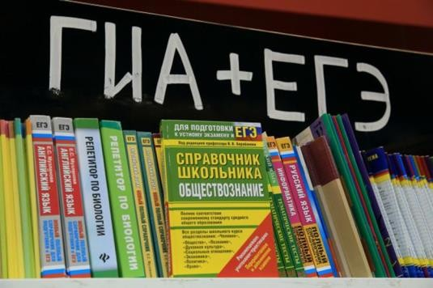

СДАЕМ ЕГЭ: СОВЕТЫ
ПСИХОЛОГА РОДИТЕЛЯМ ВЫПУСКНИКОВ

Важно адекватно относиться к ситуации!

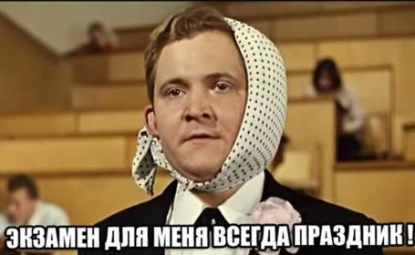

Только спокойствие, без паники!
Что создает волнение перед экзаменом?

СТРАХ – «А ВДРУГ НЕ СДАМ».
- НЕДОСТАТОК ПОДГОТОВКИ.
- ВОЛНЕНИЕ ОКРУЖАЮЩИХ.

Важным шагом к успеху на
экзамене является психологическая установка на успех, абсолютная
уверенность в том, что цель
будет достигнута.

Необходимо настраивать детей на успех!

А на самом деле наш выпускник всё помнит
и знает!

  - Не запугивайте ребенка, не напоминайте ему
постоянно о сложности и
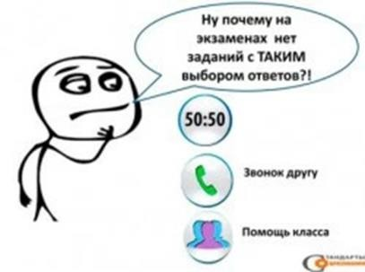
ответственности
предстоящих экзаменов.
  - Помогите ребенку трезво оценить свои силы и
возможности.
  - Вместе с педагогами корректируйте ожидания выпускника.
  - Не верьте тем, кто
рассказывает про «все ответы за 100 рублей» в Интернете.

Задача родителей - создать оптимально
комфортные условия для подготовки.
- Использовать все возможности подготовки, например, стикеры с датами по истории,
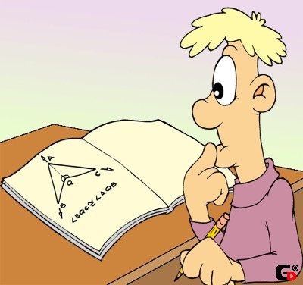
тренажеры по предметам и различные Интернет- приложения.
- Позвольте ребёнку готовиться с другом. Когда объясняешь
другому - сам лучше
начинаешь понимать!
- ОБСУДИТЕ ВОЗМОЖНЫЕ НЕПРЕДСКАЗУЕМЫЕ
СИТУАЦИИ НА ЭКЗАМЕНЕ И ЗАРАНЕЕ ПРОДУМАЙТЕ ПРАВИЛЬНЫЕ ДЕЙСТВИЯ.

Важно разработать индивидуальную стратегию деятельности.

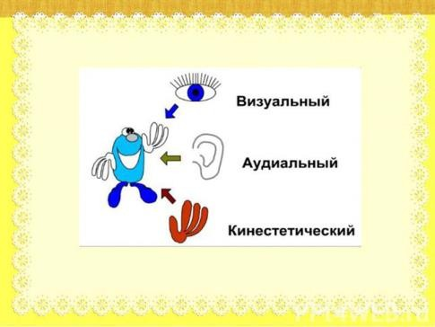
  - Помочь своим детям осознать свои сильные и слабые стороны,
понять свой стиль
учебной деятельности (при необходимости доработать его), развить умения
использовать
собственные
интеллектуальные ресурсы.

Приучайте ребёнка ориентироваться во
времени и уметь его распределять!

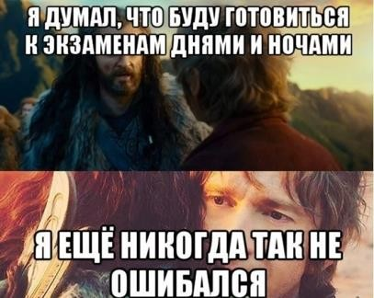
- При заучивании материала главное - распределение
повторений по времени.
- Повторение будет эффективным, если
воспроизводить материал своими словами близко к тексту.
- Не допускайте перегрузок ребенка. Через каждые 40- 50 минут занятий
обязательно нужно делать перерывы на 10-15 минут.

Позаботьтесь об организации режима дня
и полноценного питания !

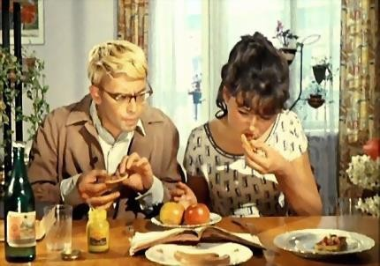
  - Такие продукты, как рыба, творог, орехи, стимулируют работу головного мозга.
Клубника и бананы
поднимают настроение.
  - Для активной работы мозга требуется много жидкости, поэтому полезно больше
пить простую или минеральную воду, зеленый чай.
  - С утра перед экзаменом вместо успокоительного, лучше дайте ребёнку
шоколадку, которую можно взять с собой.

Полноценный сон - ваш союзник в
успешной сдаче экзамена!

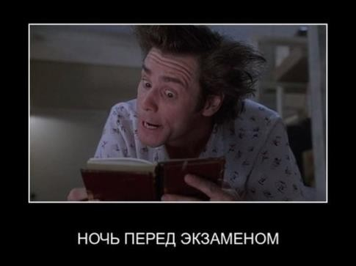
    - При усиленных умственных
нагрузках стоит
увеличить время сна на час.
    - Накануне экзамена ребенок должен отдохнуть и как
следует выспаться.

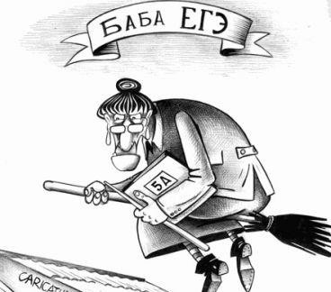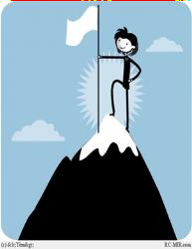КАК ПОБЕДИТЬ тревожность?

ЧТОБЫ СНИЗИТЬ ТРЕВОЖНОСТЬ, ПОЛЕЗНО ДЕТАЛЬНО ОБРИСОВАТЬ СИТУАЦИЮ ЭКЗАМЕНА В ВООБРАЖЕНИИ, А ЗАТЕМ ПОСЛЕ КАЖДОЙ
ВООБРАЖАЕМОЙ
КАРТИНЫ ПОСТАРАТЬСЯ РАССЛАБИТЬСЯ НА НЕСКОЛЬКО СЕКУНД.

Особенности психологической подготовки
к ЕГЭ "АСТЕНИЧНЫХ" учащихся
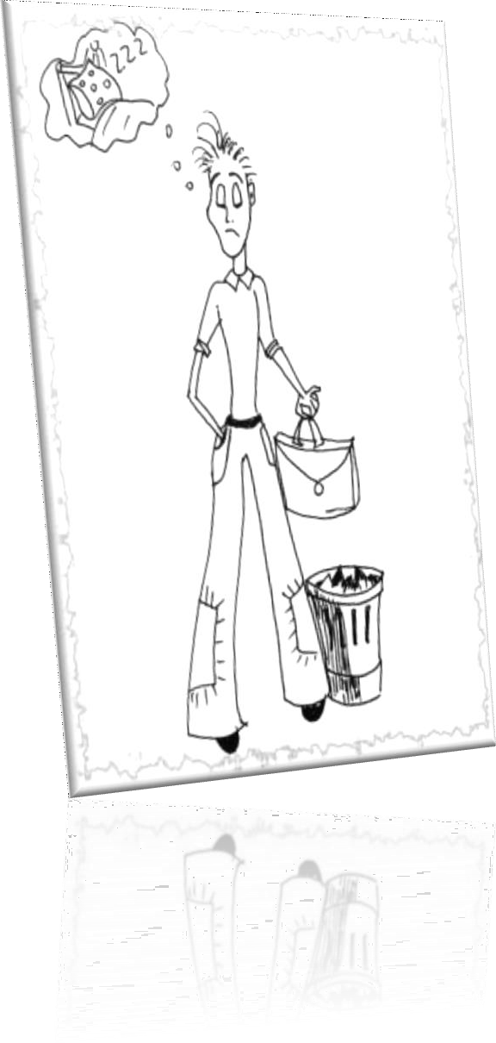
- Пейте воду
Употребление достаточного количества воды в плане взаимодействия между мозгом и телом служит средством их сообщения, повышающим энергетический уровень и улучшающим мыслительные способности.
- Энергетическое подключение
- массируйте точки под ключицами,
- массируйте точки над верхней и нижней губой.
- Ходьба на месте
Это упражнение заставляет мозг переключаться в интегрированный режим работы. Выполняйте его, когда вам становится трудно думать и действовать одновременно.

Особенности психологической подготовки
к ЕГЭ " ГИПЕРАКТИВНЫХ" учащихся
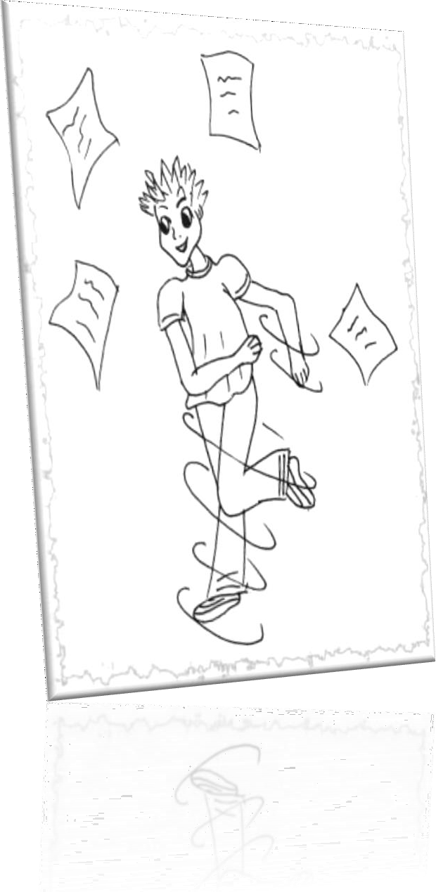
Упражнения:
  - Ходьба на месте
Это упражнение заставляет мозг переключаться в интегрированный режим работы. Выполняйте его, когда вам становится трудно думать и действовать одновременно.
  - Точки походки
Стимулирование так называемых точек походки (на верхней стороне стопы между плюсневыми костями) способствует улучшению координации движений и восстановлению баланса во всем теле.
  - Зевание
Зевота способствует детоксикации организма стимулирует работу слёзных потоков, расслабляет все тело от макушки до пяток.

Особенности психологической подготовки
к ЕГЭ "НЕУВЕРЕННЫХ и ТРЕВОЖНЫХ" учащихся
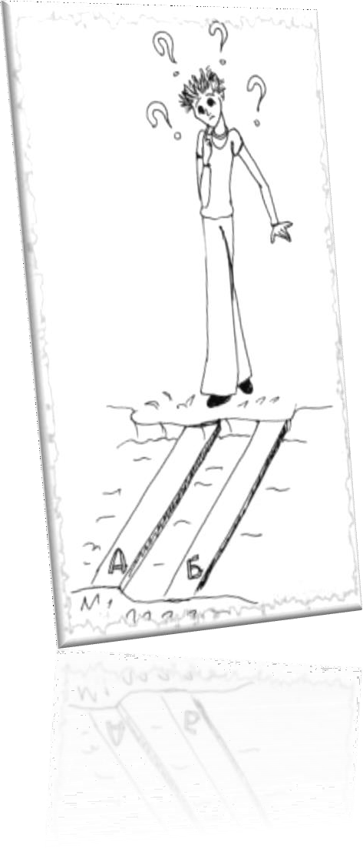
Крюк Кука- Сядьте, положив левую ногу на правую. Колено левой ноги насколько возможно отведите в сторону. Ладонью правой руки обхватите щиколотку левой ноги. Левую руку положите на правую так, чтобы ладонью левой руки обхватить стопу левой ноги. Язык прижмите к верхнему нёбу. Находитесь в такой позе 1-2 минуты до появления зевоты.
Снятие эмоционального стресса с помощью вращения глазами - Комбинация воздействия на позитивные точки и вращения глазами приводит к мгновенному улучшению эмоционального состояния.
Слух. Активному кровообращению в головном мозге способствует
регулярный массаж головы и ушей: оттягивайте мочки ушей вниз и, охватив ладонями ушные раковины, совершайте круговые движения по и против часовой стрелки.

Особенности психологической подготовки 11
к ЕГЭ "ЗАСТРЕВАЮЩИХ" учащихся
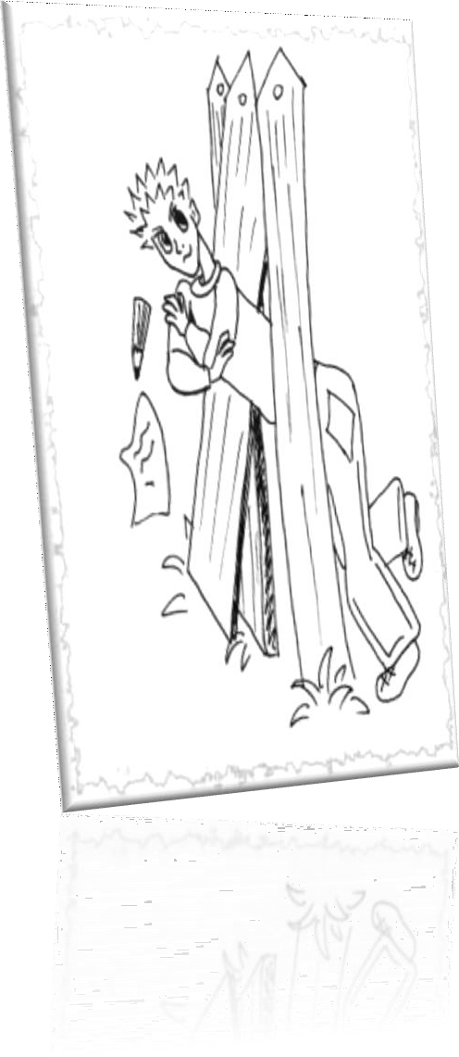
Упражнения:
- «Сова». Вращение головы по часовой (и обратно) стрелке.. Это упражнение позволяет снять напряжение в мышцах шейно-плечевого пояса и увеличить амплитуду поворотов головы.
- «Ленивые» восьмерки для письма
Трудно приступить к работе? Выписывайте восьмерки разных размеров на бумаге, столе, на доске. Всегда двигайтесь вверх и переходите вниз по бокам.
- Алфавитные восьмерки
Когда текст становится неразборчивым и вы заходите в тупик, попрактикуйтесь в написании алфавита вдоль края «ленивой» восьмерки. Это очень эффективное упражнение хорошо помогает при трудностях с чтением и письмом.

- Колечко. Поочередно, как можно быстрее перебирать пальцы рук,
Упражнения для развития
межполушарного взаимодействия.
соединяя в кольцо с большим пальцем, последовательно указательный,
средний и т.д. В начале упражнение выполняется каждой рукой отдельно,
затем вместе.
- Кулак – ребро – ладонь. Три положения руки на плоскости стола
последовательно сменяют друг друга. Ладонь на плоскости, сжатая в кулак ладонь, ладонь ребром на плоскости стола. Выполняется сначала правой рукой, потом – левой, затем – двумя руками вместе.
- Зеркальное рисование. Положить на стол чистый лист бумаги. Взять в обе руки по карандашу или фломастеру. Начать рисовать обеими руками
зеркально-симметричные рисунки, буквы.
- Ухо – нос. Левой рукой взяться за кончик носа, а правой рукой – за
противоположное ухо. Одновременно отпустить ухо и нос, хлопнуть в ладоши, поменять положение рук «с точностью до наоборот»!

Дыхательная гимнастика.

  - Успокаивающее дыхание - выдох почти в два раза длиннее вдоха.
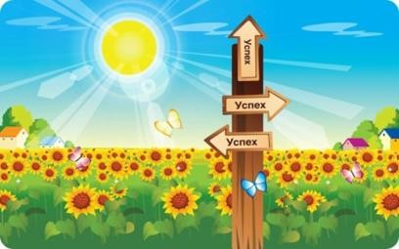
  - При мобилизирующем дыхании - после вдоха задерживается дыхание.
  - Сожмите пальцы в кулак с загнутым внутрь большим
пальцем. Сделайте выдох, не торопясь , сожмите кулак с
усилием. Затем, ослабляя
усилие сжатия кулака, сделайте
вдох; повторите 5 раз.
Выполнение упражнение с
закрытыми глазами УДВАИВАЕТ ЭФФЕКТ.

Удачи! И ни пуха, ни пера!...

    - И перед экзаменом, и после него,
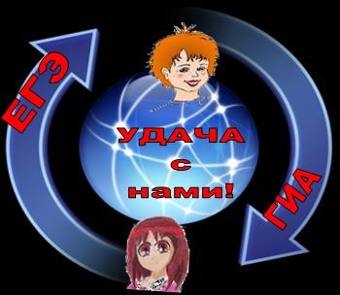
независимо от результата, часто, щедро и от всей души говорите вашему ребёнку о
том, что у него (неё) всё получится!

